专题二 行星地球 辅助练习

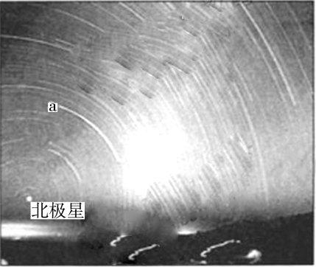 下图所示照片是摄影师在夜晚采用连续曝光技术拍摄的。照片中的弧线为恒星视运动轨迹。读图回答1-2题。

1．据图判断，摄影师拍摄的地点位于 （ ）

A．低纬地区 B．中纬地区 C．北极附近 D．南极附近

2．图中a恒星视运动转过的角度约为50°，据此判断摄影师连续拍摄的时间为 （ ）

A．1个多小时 B．3个多小时 C．5个多小时 D．7个多小时

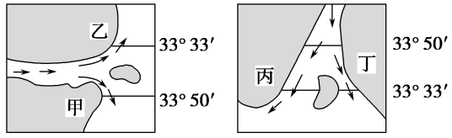3.下面两幅图分别是两条大河的河口示意图，图中小岛因泥沙不断堆积而扩展，最终将与河的哪岸相连（ 　）

①甲岸 　②乙岸 　③丙岸　 ④丁岸

A.①③ B.②③ C.①④ D.②④

4. 由于地球运动存在黄赤交角，地球上才有了四季更替和五带的划分。若黄赤交角由现状变到23°31′，则会引起的现象是（ ）

A．北极圈范围增大，南极圈范围缩小 B．地球上热带的范围减小

C．南北温带的范围减小 D．南极的极昼天数将比北极多

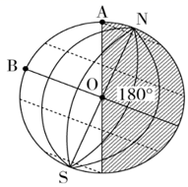5．已知下图中∠AOB＝66．5°，回答以下问题。

（1）此时太阳直射的地理纬度是________________，全球正午太阳高度的分布规律是______________________________________。

（2）地球上出现极昼的范围是_____________________________。

（3）此时北京时间是___________。

（4）图中∠AON一年中会在一定范围内变化，其可以达到的最大角度是________。

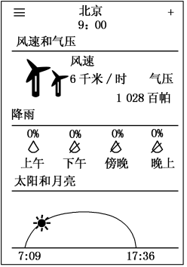右图为“手机软件Yahoo weather的截屏图”。读图并结合所学知识，回答6-7题。

1. 此时，太阳直射点位于（ ）

A．北半球、东半球 B．南半球、东半球

C．北半球、西半球 D．南半球、西半球

7. 此时，下列地理现象可信的是（ ）

A．赤道附近物体正午影子达到一年中较短时段

B．地球公转速度较快

C．南极地区的极昼范围在扩大

D．北京白昼达到一年中的较长的时段

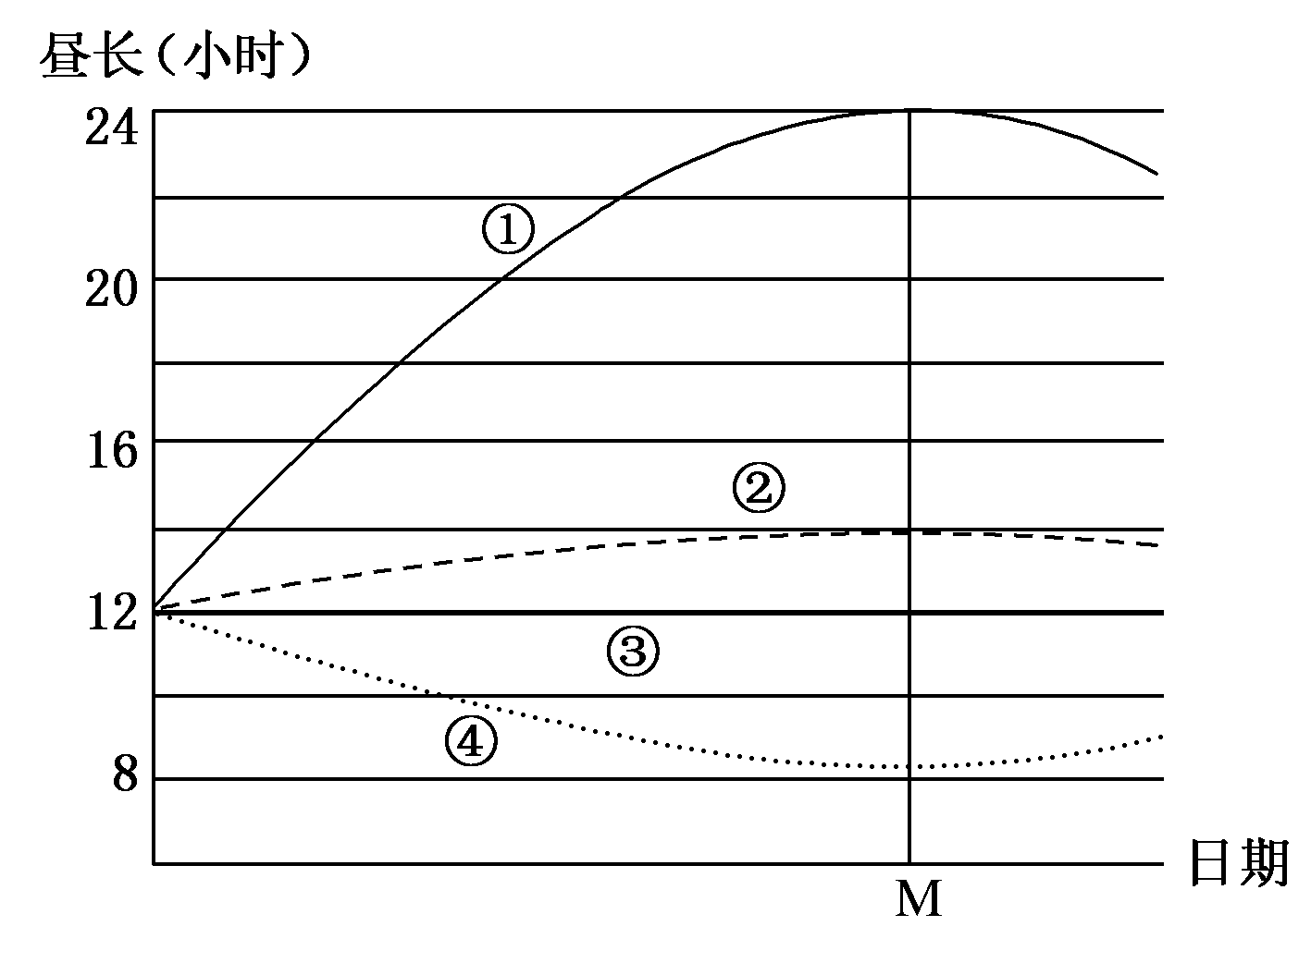下图表示一年中某段时间，全球①②③④四个不同地点昼长的变化规律，读图回答8-9题。

8．假如地点④位于北半球，图中M点代表的是（　　）

A．春分日 B．夏至日 C．秋分日 D．冬至日

9．假如地点②位于北半球，以下说法正确的是（　　）

A．①②③④的纬度排序，正好从高到低

B．①地点可能位于80°N

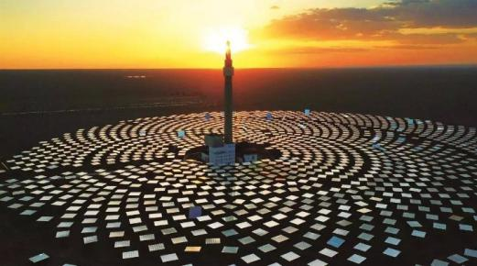C．地点④在一年之中，有极昼极夜现象

D．图示期间地点③的正午太阳高度先减少后增大

太阳能光热电站（下图）通过数以十万计的反光板聚焦太阳能，给高塔顶端的锅炉加热，产生蒸汽，驱动发电机发电。据此完成10-12题。

1. 我国下列地区中，资源条件最适宜建太阳能光热电站的是（　　）

A.柴达木盆地 B.黄土高原 C.山东半岛 D.东南丘陵

11. 太阳能光热电站可能会（　　）

A.提升地表温度 B.干扰飞机电子导航 C.误伤途经飞鸟 D.提高作物产量

12. 若在北回归线上建一太阳能光热电站，其高塔正午影长与塔高的比值为P，则（　　）

A. 春、秋分日P＝0 B. 夏至日P＝1 C. 全年P<1 D. 冬至日P>1

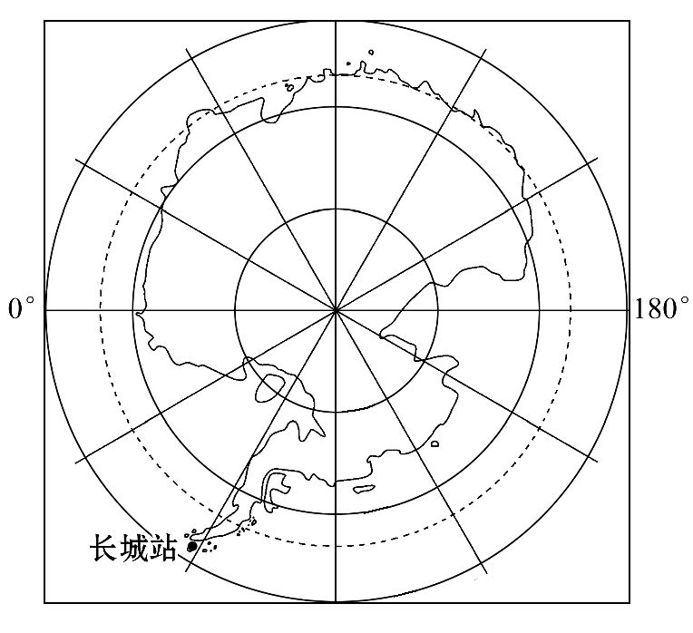北京时间2015年2月19日零点钟声敲响时,某工程师在南极长城站参与了中央电视台春节联欢晚会微信抢红包活动。下图为长城站位置示意图，读图回答13-14题：

13.工程师微信抢红包的当地时间是　(　　)

A.2月18日12时 B.2月18日20时

C.2月19日4时 D.2月19日12时

14.春节假期期间　(　　)

A.南京太阳从东北方升起 B.南京昼夜长短变化幅度增大

C.长城站日落时间推迟 D.长城站正午太阳高度角减小

某地理小组野外考察日志记录，某日北京时间7:00太阳从正东方升起，日落时间是北京时间19:15，晚上观北极星的仰角为40°，次日白昼开始变短，北极星的仰角变大。据此回答15-16题。

15．研究小组的行进方向是(　　)

A．向西北 B．向东北 C．向西南 D．向东南

16．又经过15天，研究小组到达新营地，小组成员推测下列地理现象正确的是(　　)

A．赤道地区太阳从正东升起 B．北半球的昼与夜比值变小

C．北极圈内极昼范围缩小 D．新露营地正午太阳高度角为50°

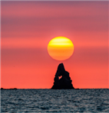某日，到开罗（东二区）旅游的小明在当地时间22：50收到同学在山东青岛拍摄后立即传来的照片（如图：青岛著名的“石老人”日出景观）。略去网络传输时间，结合图文资料，完成17-18题。

1. 拍照时，北京时间可能是（　　）

A．6月8日4：50 B．12月8日4: 50

C．6月9日16：50 D．12月9日16：50

1. 小明在开罗游玩了一个星期，回到青岛后，也想在同一地点同一时刻拍摄同样景象的照片（不考虑天气状况），那么，拍摄日期可以选择在（　　）

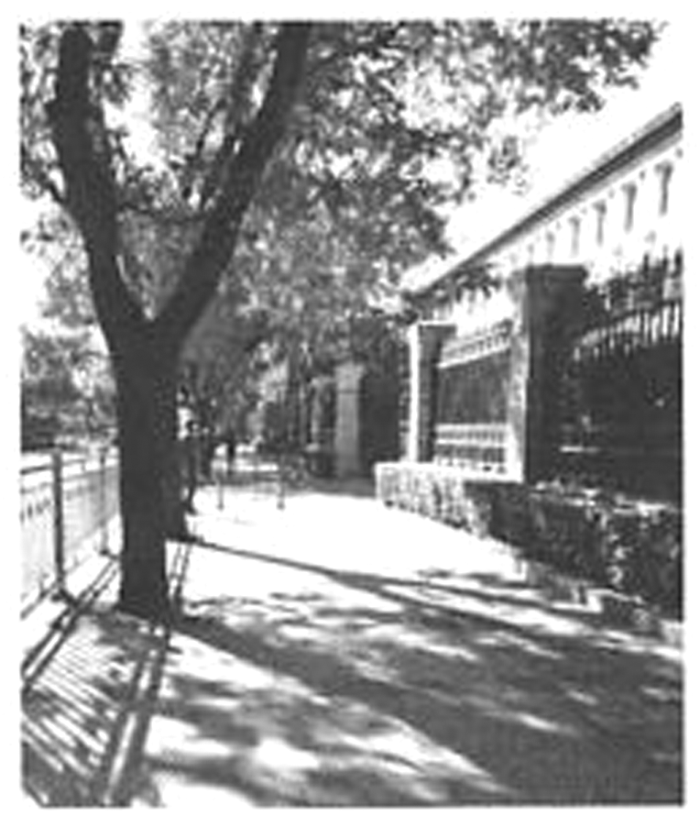A．6月15日 B．7月6日 C．12月15日 D．1月5日

下图是新余市某同学9月1日在一条东西向街道面向西方拍摄的照片。读图完成19题。

19. 照片拍摄的时间可能是（ ）

A．6：00 B．10：00 C．14：00 D．18：00

住宅的环境设计特别关注树种的选择与布局，不同树种对光照与风有不同影响。下图为华北某低碳社区（40°N）住宅景观设计示意图。读图回答20-21题。

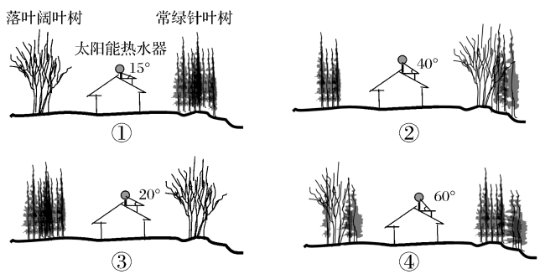

20. 仅考虑阳光与风两种因素，树种与房屋组合最好的设计是（　　）

A.① B.② C.③ D.④

21. 为保证冬季太阳能最佳利用效果，图中热水器安装角度合理的是（　　）

A.① B.② C.③ D.④

天津广播电视塔（简称“天塔”）高度约415米。读图文材料，回答22-23题。

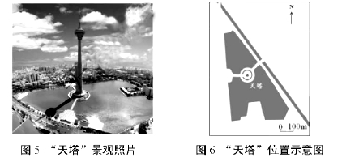

22．拍摄到该照片的时间(北京时间)最可能介于（ ）

A．5:00—7:00 B．8:00—10:00 C．12:00—14:00 D．15．00—17:00

23．拍摄到该照片的日期最可能介于（ ）

A．1月15日到2月15日 B．3月1日到3月30日

C．5月15日到6月15日 D．10月1日到10月30日

我国A市某中学（图5所示）的旗杆影子在北京时间14:08为一天中最短。冬至前后，师生们能在学校升国旗时（北京时间10:00）看到日出。结合图文材料，回答24-25题。

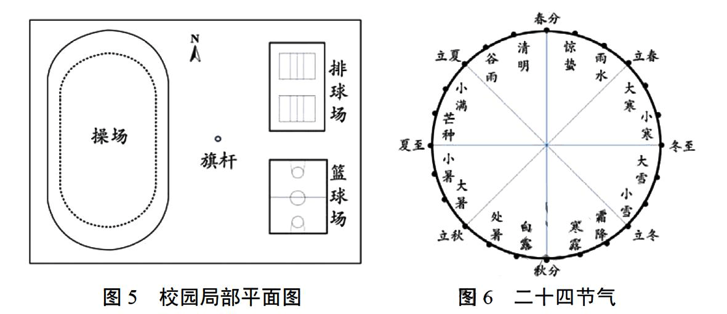

24．A市位于天津市（39°N，117°E）的（ ）

A．东北 B．东南 C．西北 D．西南

学生发现，日落时旗杆影子的指向随日期而移动。

25．下列时段中，日落时杆影的指向由排球场逐渐移向篮球场的是（ ）

A．惊蛰到立夏 B．立夏到小暑 C．白露到立冬 D．立冬到小寒

二十四节气是我国独有的农业物候历,是我国优秀传统文化之一。寒露节气在每年公历10月8日左右。据此回答26题。

26.地球绕太阳运行一周为360°,以春分日地球在黄道上的位置为0°,则寒露日地球在黄道上的位置为　(　　)

A.15° B.105° C.195° D.285°

专题二 行星地球 辅助练习 参考答案

1-4 ABCC 6-10 DBDDA 11-15 CCADA 16-20 BABCC 21-25 DBCCA 26 C

5．23．5°S 自23．5°S向南北两侧递减 66．5°S及其以南的地区 16时 23．5°